Die Chemie der Nahrungsergänzungsmittel im Sport als ein relevantes Thema für den Chemieunterricht – Online-Ergänzungsmaterial
Dr. Philipp Spitzer

Qualitativer Proteinnachweis mit Hilfe der Biuret-Probe

Material:
Reagenzglas
Reagenzglashalter
Messpipette
Natronlauge (10%-ig)
Kupfersulfatlösung (7%-ig) oder Fehling-I-Lösung

Durchführung:
Im Reagenzglas werden 3 ml der Probe mit 3 ml Natronlauge versetzt. Anschließend werden 4 Tropfen Kupfersulfat-Lösung hinzugegeben und vermischt. Bei positivem Nachweis entsteht eine dunkle, violette Färbung.
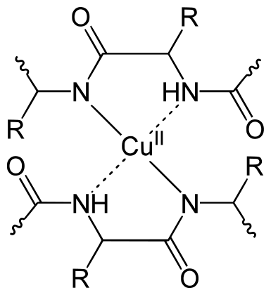
Abbildung 8: Entstehender violetter Farbkomplex bei der Biuret-Reaktion zum Nachweis von Proteinen

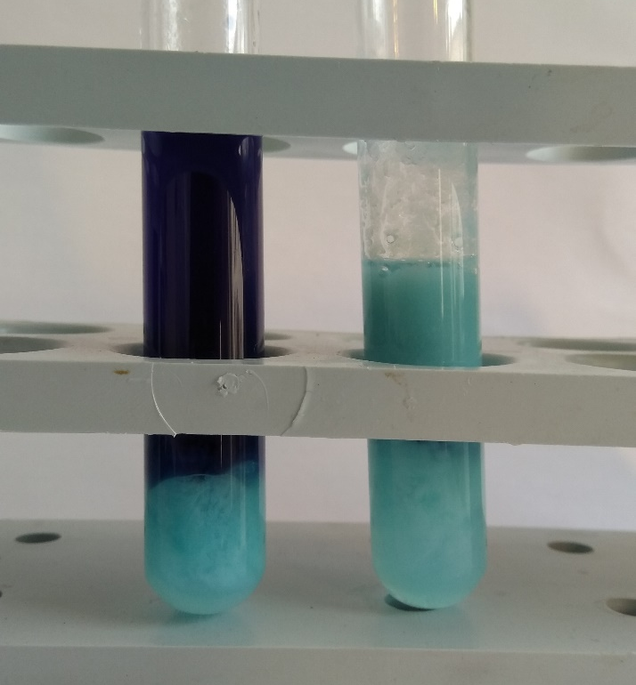
Abbildung 9: positiver (links) und negativer Biuret-Test

Entsorgung:
Behälter für schwermetallhaltige Abfälle (wegen Kupfer-Ionen)

Trennung und quantitative Bestimmung des Caseins
Material:
Proteinshake
Essigessenz
Becherglas
Stoffwindel (als Filter) und Auffangbehälter
pH-Meter
Glasstab

Durchführung:
In einem Becherglas werden 100 ml des angerührten Proteinshakes geben. Unter Rühren wird Essigessenz hinzugeben bis der pH-Wert im Bereich von pH=4,6 liegt. Das Gemisch wird dann noch einige Minuten stehengelassen. Bereits jetzt ist eine deutliche Ausflockung erkennbar.

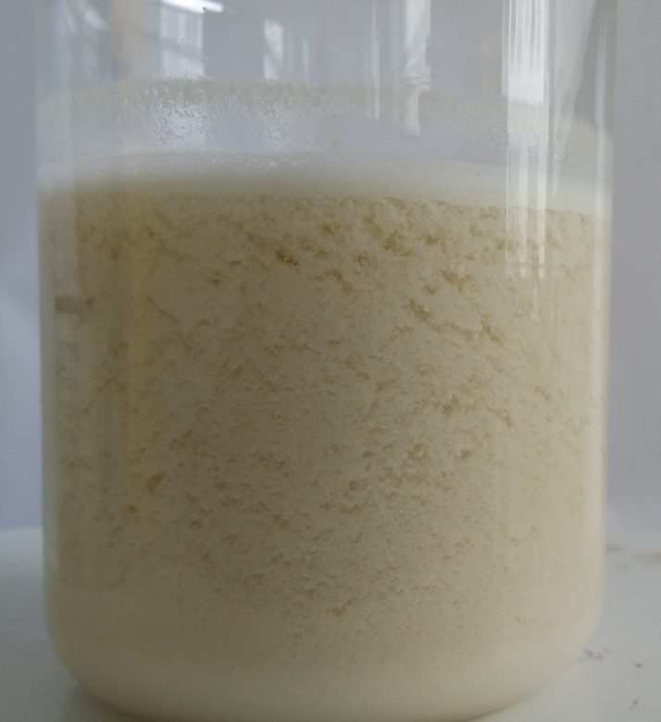
Abbildung 10: Ausgeflocktes Casein

Das ausgeflockte Casein wird anschließend mit Hilfe einer zurechtgeschnittenen Stoffwindel abgetrennt (ein Filterpapier ist zu fein und verstopft).

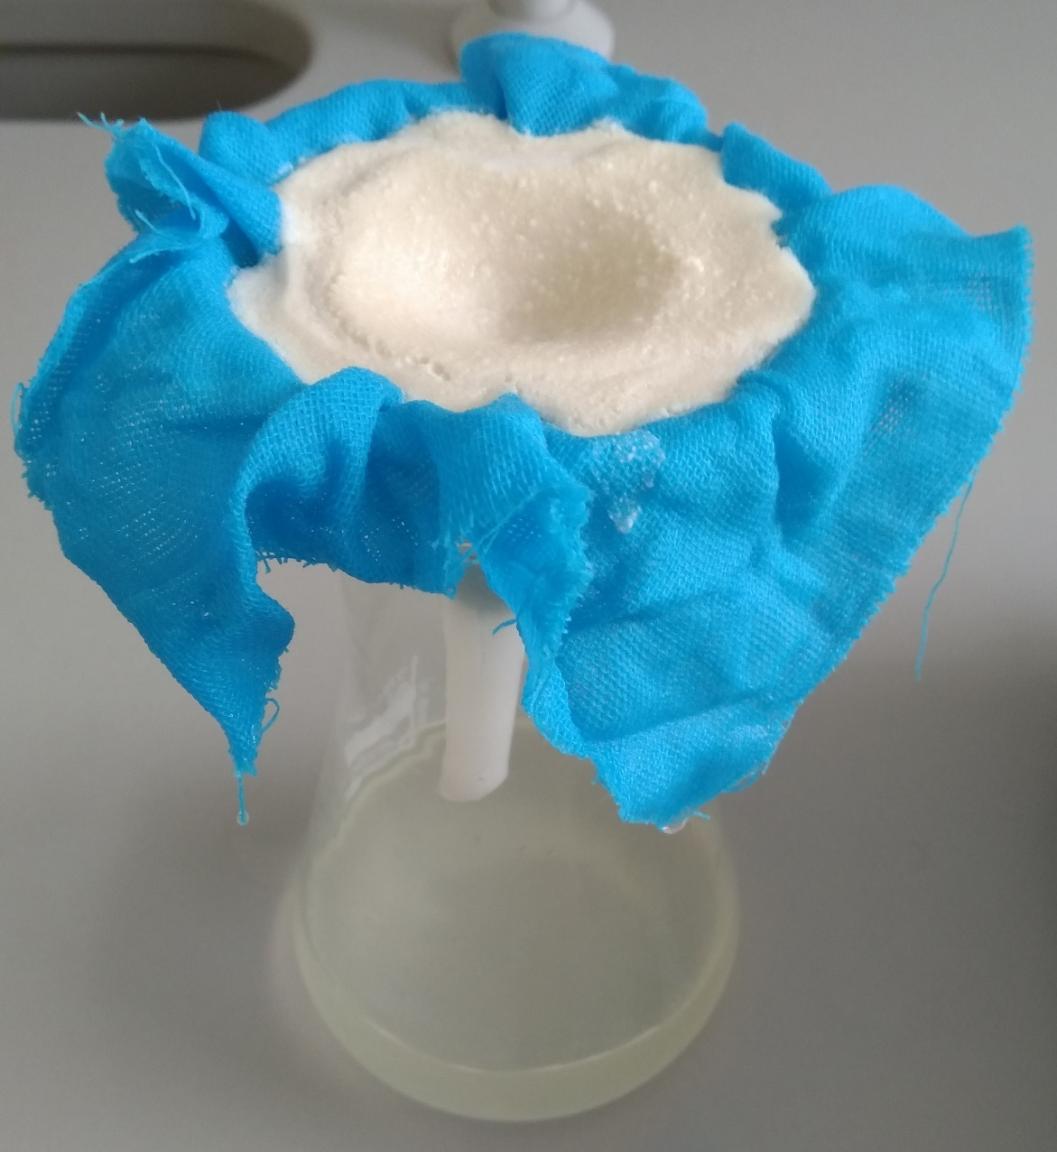
Abbildung 11: Filtration durch eine Stoffwindel (türkis)

Das Filtrat ist die Molke für den nächsten Nachweis

Trennung und quantitative Bestimmung des Molkeneiweiß
Material:
Molke (Filtrat aus vorherigem Versuch)
Heizplatte
Becherglas
Glasstab

Durchführung:
Das Filtrat aus dem vorherigen Versuch wird in ein Becherglas geben und auf einer Heizplatte unter Rühren auf circa 60°C erhitzt.
Die Flüssigkeit und das ausgeflockte Eiweiße werden mit Hilfe eines Faltenfilters filtriert.
Das Filtrat im Becherglas sollte nun kein Eiweiß mehr enthalten. Dies kann mit Hilfe der Biuretprobe getestet werden.

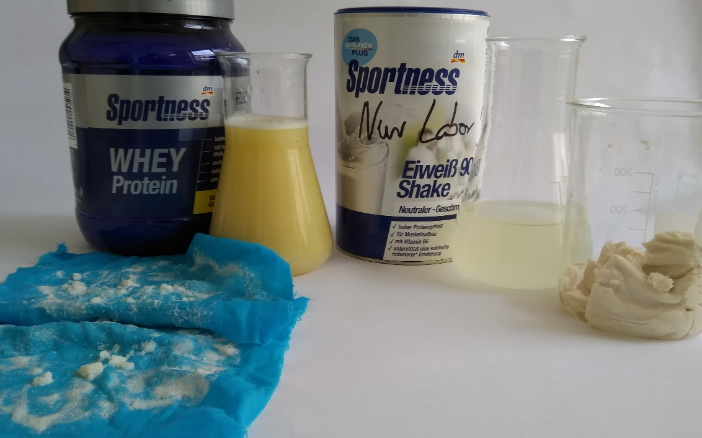
Abbildung 12: Zwei Proteinshakes im Vergleich. Links ein Proteinshake aus Molkenproteinen, rechts eine Mischung aus Molkenprotein und Casein

Übersicht über fachdidaktische Literatur zur Chemie der Ernährung und Nahrungsergänzungsmitteln

Thema | Fachdidaktische Literaturquellen | Bemerkung
Ernährung allgemein
 | Proske, W., Röder, J., & Wiskamp, V. (2002). Chemische Aspekte einer Ernährungsberatung. Praxis der Naturwissenschaften - Chemie in der Schule, 51(5), 23-26.
 | Senkpiel, F., & Pietzner, V. (2008). Nahrungsbausteine. Naturwissenschaften im Unterricht-Chemie, 103, 18-21.
 | Stübs, R. (1996). Die "7 Säulen" der Ernährung im Chemienterricht. Chemie in der Schule, 43(7/8), 270-279.
Nahrungsergänzungsmittel
 | Hülsmann, O., & Hahn, A. (2006). Nahrungsergänzungsmittel im Sport. Praxis der Naturwissenschaften - Chemie in der Schule, 55(2), 11-16.
 | Beutel, S., & Scheper, T. (2004). Functional Food - Lebensmittel mit Zusatznutzen. Praxis der Naturwissenschaften - Chemie in der Schule, 53(4), 8-10.
 | Saborowski, J., Reiners, C. S., Fischer, M., & Prechtl, M. (2005). Sportgetränke - Kooperatives Lernen im Experiment orientierten Gruppenpuzzle. Naturwissenschaften im Unterricht-Chemie, 16(88/89), 71-74.
Vitamine
 | Themenheft „Ascorbinsäure & Co“ (7/2008), Praxis der Naturwissenschaften – Chemie in der Schule, 57(7).
 | Wambach, H., & Wambach-Laicher, J. (2009). Vitamin C - Ein Multitalent, auch zur individuellen Diagnose und Förderung mit Unterstützung durch Infokarten. Praxis der Naturwissenschaften - Chemie in der Schule, 58(5), 37-43.
 | Bader, H. J., Drechsler, B., Salzner, J., & Dogan, B. (2001). Vitamin C als Nahrungsergänzung und Arzneimittelbestandteil. CHEMKON, 8(4), 187-192. doi:10.1002/ckon.200100003
 | de Vries, T. (2002). Vitamintabletten einmal anders. CHEMKON, 9(3), 144-146.
 | Hermanns, J. (2007). Eine Austellung zum Thema Vitamine. Praxis der Naturwissenschaften - Chemie in der Schule, 56(2), 6-9.
 | Killeit, U. (1983). Vitamine - Eine Übersicht in Stichworten. Naturwissenschaften im Unterricht-Chemie, 31(5), 181-183.
Proteine
 | Heimann, R., & Schuckmann, K. (2008). Proteine - Mehr als nur Nahrungsbestandteile. Praxis der Naturwissenschaften - Chemie in der Schule, 57(8), 47-49. | Allgemein über Proteine
 | Themenheft „Vom Protein zur Aminosäure“ (2/2011), Praxis der Naturwissenschaften – Chemie in der Schule, 60(2).
 | Irmer, E. (2011). Vom Protein zur Aminosäure - Eine Unterrichtseinheit für die Sekundarstufe II. Praxis der Naturwissenschaften - Chemie in der Schule, 60(2), 20-23.
 | Dittmer, M. (2011). Proteine - Fächerübergreifende Bezüge zum Biologieunterricht. Praxis der Naturwissenschaften - Chemie in der Schule, 60(2), 27-30.
 | Leupold, S. (2011). Experimente zu Aminosäuren und Eiweißen. Praxis der Naturwissenschaften - Chemie in der Schule, 60(2), 31-34.
 | Hoppe, B., & Martens, J. (1983). Aminosäuren – Bausteine des Lebens. Chemie in unserer Zeit, 17(2), 41-53. doi:10.1002/ciuz.19830170203
 | Hoppe, B., & Martens, J. (1984). Aminosäuren – Herstellung und Gewinnung. Chemie in unserer Zeit, 18(3), 73-86. doi:10.1002/ciuz.19840180302
 | Wenck, H., & Maerz, U. (1988). Ein neues biotechnologisches Verfahren zur Verwertung von Molke. Praxis der Naturwissenschaften - Chemie in der Schule, 37(3), 36-38.
 | Doltsinis, S., & Andlauer, W. (2004). Alternativen zu tierischen Proteinen: Schlüsselkomponenten der Nahrung. Chemie in unserer Zeit, 38(3), 182-189. doi:10.1002/ciuz.200400277
 | Schuckmann, K., & Heimann, R. (2008). Den Proteinbausteinen auf der Spur. Praxis der Naturwissenschaften - Chemie in der Schule, 57(5), 45-48.
 | Sallatsch, I. (1983). Die Untersuchung von Milch. Naturwissenschaften im Unterricht-Chemie, 31(5), 159-161.
 | Frerichs, N., & Eilks, I. (2014). Learning with and about advertising in science education.
 | Belova, Nadja; Affeldt, Fiona; Eilks, Ingo (2015): Proteinshakes: Gesunde Nahrungs(ergänzungs)mittel? . In: RAABits Naturwissenschaften, Stuttgart: Raabe. | Qualitative Proteinnachweise. Betrachtung des Themas mit speziellem Fokus auf Werbung.
Kreatin/Aminosäuren
 | Smith, A. L., & Tan, P. (2006). Creatine Synthesis: An Undergraduate Organic Chemistry Laboratory Experiment. Journal of Chemical Education, 83(11), 1654. doi:10.1021/ed083p1654
 | Proske, W., Wiskamp, V., & Holfeld, M. (2003). Carnitin - Eine Aminosäure für die Verbrennung von Fetten. Naturwissenschaften im Unterricht-Chemie, 14(75), 37-39.
Kohlenhydrate
 | Fleiss, C. M. (2013). Kohlenhydrate im Chemieunterricht. Plus Lucis, 1-2, 40-41.
Chemie und Sport (allgemein)
 | Holfeld, M. (2002). Chemie und Sport. Praxis der Naturwissenschaften - Chemie in der Schule, 51(5), 17-22.
 | Holfeld, M., Gebelein, H., & Wiskamp, V. (2005). Chemie und Sport. Köln: Aulis Verlag Deubner.
Doping
 | Schänzer, W., & Thevis, M. (2006). Doping-Analytik. Praxis der Naturwissenschaften - Chemie in der Schule, 55(2), 3-8.
 | Wiskamp, V., & Holfeld, M. (2006). Ungewollt gedopt? Praxis der Naturwissenschaften - Chemie in der Schule, 55(2), 9-11.
 | Schänzer, W., & Thevis, M. (2004). Doping und Dopinganalytik: Wirkstoffe und Methoden. Chemie in unserer Zeit, 38(4), 230-241. doi:10.1002/ciuz.200400300
 | Schänzer, W. (1997). Doping und Dopinganalytik. Chemie in unserer Zeit, 31(5), 218-228. doi:10.1002/ciuz.19970310503

